ТРЕНИРОВОЧНАЯ РАБОТА 6

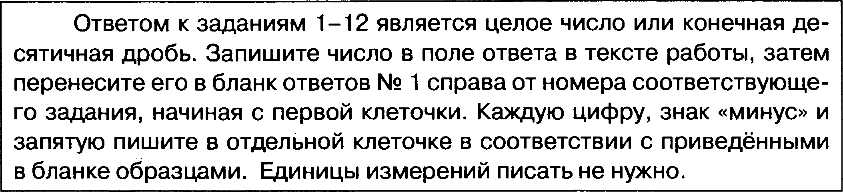
Ответом к заданиRм 1—12 является целое число или конечная де- сятичная дробь. Запишите число в поле ответа в тексте работы, затем перенесите его в бланк ответов № 1 справа от номера соответствующе- го задания, начинаR с первой меточки. Каждую цифру, знак «минус» и запятую пишите в отдельной меточке в соответствии с приведёнными в бланке образцами. Единицы измерений писать не нужно.

Часть 1
Система вааигации, встроеиаая в спивку самолётвого кресла, ив-
формирует оассажира о том, ято оолёт проходит ва высоте
36 000 футов. Выраавте высоту оолёта а метрах. Считаііте, что 1 фут равея 30,5 см.

На рисувке жираыми точками оокаааво сугоявое количество
осадков, выовдавтих в Мурмавске с 7 оо 22 воября 1995 года. По
гориаоатали указываются числа месяqа, оо аертиккяи — количе- ство осадков, выоавтих в соответствующвіі девь, в миллиметрах. Для ваглядиости жвряые точки ва рисувке соедивевы ливиеіі. Ооределите оо рисуяку, какого числа па давяыіі оериод вьшало ваибольтее количество осадков.
5,0
4,5
4,0
з,5
З,о
2,5
2,0
1,5
1,0
0,5
0,0
7 8 9 10 11 12 13 14 15 16 17 18 19 20 21 22

На клетчатоіі бумаге с размером клетки 1х1 изображёв раввобедреввыіі орямоугольяыіі
треугольник. Наіідите дливу его медиаТlы, npo- ведёввоіі к гиоотевуае.

В среднем из 2000 садовых васосов, оостувнвшнх в продажу, 2 оодтекают. Найдите вероятность того, что одив случайно вы-
браввый для контроля васос не подтекает.

Найдите коревь ураввения log, (8 — z) = log ,6 9 .

- В треугольнике ABC утол С равев 900 , sin А —— . Найдите cos 11.
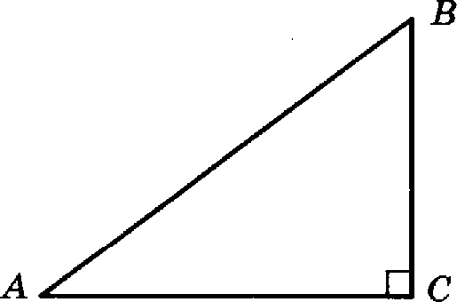

- На рисунке иоображён график дифферевqируемой функции

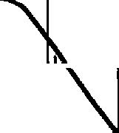
тs • z, , z, . В скольких из этих точек производная фуякqии / (z) } положительна? '

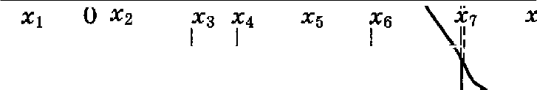
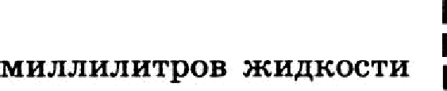
- В сосуд, имек›іqий форму ковуса, валили 25 мл жидкости до по- ловины высоты сосуда (см. рвс.). Сколько
вужво долить в сосуд, чтобы ввлолвить его доверху? I
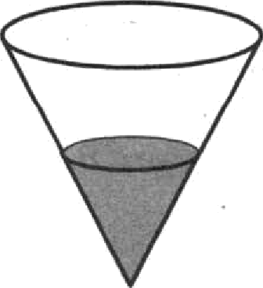

29

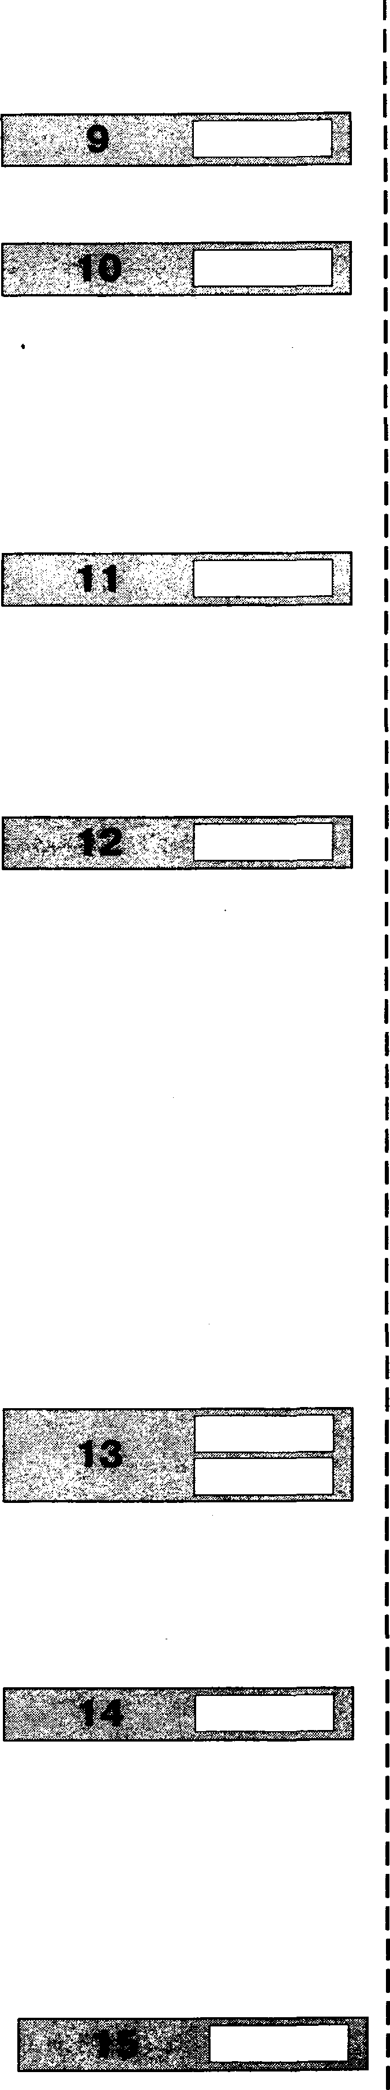
Часть 2

- Найдите 4 eos 2s , если sin п = — О, 5 .

- Для одного из предприятиіі-монополистов зависимость объёма cпpoca на продукцию g (едивиц в месяц) от её цены р (вac. py6.) задаётся формулоіі: q = 100 — 10p. Ооределите ваимевьшую цену р (в тыс. py6.), при котороіі выручка предприятия за месяц г = g- р составил 210 тыс. py6.

- Смеюав 70% -ii и 60% -ii растворы кислоты и добааив 2 кг чистоіі воды, получили 50% -ii раствор кислоты. Если бы вместо 2 кг во- ды добавили 2 кг 90% -го раствора тоіі же кислоты, то получили бы 70% -ii раствор кислоты. Сколько килограммов 7ОО о -го раство- ра использовали для получения смеси?

- Наїідите ваимевьиіее аиачевие функции у = 11tg z — 11a + 16 на
отрезне 0; 4 .

Не забудьте перенести все ответы в бланк ответов № 1.

Для записи решений и ответов на задания 13—19 используйте бланк ответов Ns 2. Запишите сначыа номер выполняемого задания (13, 14 и т. д.), а затем полное обоснованное решение и ответ. Ответы записывайте чётко и разборчиво.

- а) Решите уравнение $49” )" 7 " '- .
  - Наіідите все корни этого уравневия, оринадлежащие отрезку
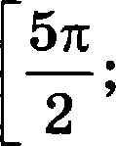
5x
— • 4п .

- В правильноіі треугольвоїі тірамиде ВAfiC с вершиноіі S, все рёб- ра котороїі раавы 4, точка N — середива ребра CC, точка О цеятр основания тірамиды, точка Р делит отрезок SIO в отноюе- вии 3 : 1 , считая от вертивы пирамидъі.
а) Докажите, что прямая NP перпеядикулярна прямоіі BIS.
  - Наіідите расстояние от точки В р,о прямоіі NP.

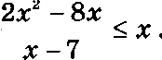
- Ретите веравеяство

- ,QBe oxpymHoCTH EdC TCx Bay eaH x 6pa&ox. TpeTax oxpym- xoci:sxacaeTcoepBmxqzyx x xxxxx nexipoB.
a) ,Qoxa xie, vTo nep Meip ipeyro*aHxxa c BepxHHa*I1 B uen- l Tpax Tpëx oxpymHocTeii paBeH pHaMezpy iiaH6onsiueii na 3T X ox- pymHocTeii.
6) HaiipiiTe papiiyc Tpezseii oxpymHoCTii, echt imBecTHO, RTO panty- l
cvi nepBsIx payx paBiiI>I 6 ii 2.
- 31 pexa6pn 2014 rosa Overeen aanJl B 6auxe 6 902 000 py6neïi B
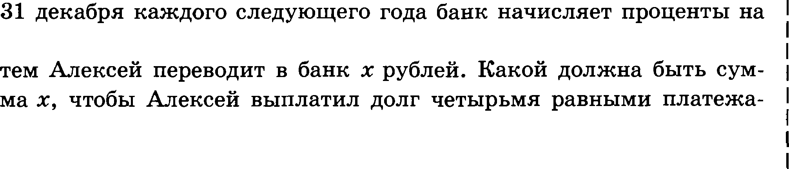
xpepiiT IIO,f( 12,5% ropoamx. CxeMa Bairinazni xpepiiza cnepyio Ian — j

ocTaaiiiyiocn cyvvy ponra (To ecTs yaeniiuHBaeT your Ha U, 5% ), na-

Ma (To eens na ueTmpe rosa)?
- HlliipiiTe ace oiiaueiiiin a, ups xanyon ii3 KOTOpnix nio6oe micro 113
oTpeaua 2 z 3 HBnnezcn peiue eu ypaaae iin l

Feerzers Ilazypmisxmx aiieen z ii y , y,qoBuezBopniot iix paBeiiczB
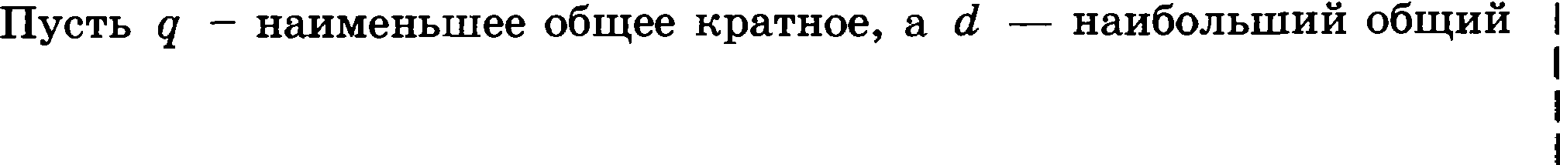
3z = 8y — 29 .

6 z£ }3f1BHÖIM 1 70?
d
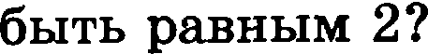
- Mozes n q
d
  - HflÏipiiTe iianuensmee oaaue iie q
d

31

